|  |  |
| --- | --- |
| ỦY BAN NHÂN DÂN QUẬN 1  **TRƯỜNG TRUNG HỌC CƠ SỞ**  **VÕ TRƯỜNG TOẢN** |  |

**ĐỀ CƯƠNG ÔN TẬP HỌC KÌ II MÔN TOÁN 9**

**Năm Học 2019 -2020**

1. **ĐẠI SỐ**

* **Phương trình bậc hai một ẩn – Giải các phương trình sau:**

2x2 – 3x – 2 = 0 ; 7x2 +12x + 5 = 0 ; 2x2 - 9x+ 7 = 0 ; 5x2 – 2x – 7= 0

4x2 – 3x – 10 = 0 ; 3x2 – 4x – 5 = 0 ; 5x2 – 4 x + 12 = 0 ; 5x2 – 6 x + 9 = 0

* **Hệ hai phương trình bậc nhất hai ẩn – Giải các hệ phương trình sau:**

 ; ** ; $\left\{\begin{aligned}-3x+2y=7 \\ 4x+y=-2\end{aligned}\right.$**  ; 

 ;  ;  ; 

* **Đồ thị hàm số y = ax2 ( a ≠ 0) . Sự tương giao giữa đường thẳng và Parabol.**

**Bài 1:** Cho hàm số y= x2 (P) và (d) : y = -x + 2

a/ Vẽ (P) và (d) trên cùng mặt phẳng tọa độ

b/ Tìm tọa độ giao điểm của (P) và đường thẳng (d) bằng phép toán.

**Bài 2 :** Cho (P): y = – $\frac{x^{2}}{2}$ và (d): y = $\frac{1}{2}$ x – 1.

a/ Vẽ (P) và (d) trên cùng mặt phẳng tọa độ

b/ Tìm tọa độ giao điểm của (P) và đường thẳng (d) bằng phép toán.

**Bài 3 :** Cho hàm số (P): y = x2 và (d) : y = -x + 2

a/ Vẽ (P) và (d) trên cùng mặt phẳng tọa độ

b/ Tìm tọa độ giao điểm của (P) và đường thẳng (d) bằng phép toán.

* **Hệ thức Vi-ét và ứng dụng.**

**Bài 1 :** Cho phương trình : x2 – 2(m + 1)x + m2 – 2m – 3 = 0 ( x là ẩn số ).

a) Tìm điều kiện của m để phương trình có nghiệm.

b) Gọi x1 ; x2 là hai nghiệm của phương trình. Tìm m để 

**Bài 2 :** Cho phương trình : x2 – (5m - 1)x + 6m2 – 2m = 0 ( x là ẩn số ).

a) Chứng tỏ phương trình luôn luôn có nghiệm với mọi giá trị m.

b) Gọi x1 ; x2 là hai nghiệm của phương trình. Tìm m để x12 + x22 = 1

**Bài 3:**  Cho phương trình 

1. Tìm điều kiện của m để phương trình có nghiệm.
2. Gọi  , là 2 nghiệm của phương trình. Tìm m để 

* **Giải bài toán bằng cách lập PT ; hệ PT :**

**1/** Bà Hai đến cửa hàng điện máy mua 1 máy xay sinh tố và 1 bàn ủi theo giá niêm yết hết 600 000 đồng. Đang đợt khuyến mãi, giá máy xay sinh tố giảm 10%, giá bàn ủi giảm 20% nên bà chỉ trả 520 000 đồng. Hỏi giá niêm yết của 1 máy xay sinh tố và 1 bàn ủi là bao nhiêu?

**2/** Hòa 200gam dung dịch NaCl loại I với 300gam dd NaCl loại II được một dd NaCl có nồng độ là 27%. Tính nồng độ phần trăm của mỗi dd NaCl, biết rằng nồng độ phần trăm dd NaCl loại II ít hơn nồng độ phần trăm dd NaCl loại I là 5%.

**3/** Một công Ty Taxi có 85 xe chở khách gồm 2 loại: Loại xe chỉ chở được 4 khách, loại xe chở được 7 khách. Dùng tất cả số xe đó, tối đa công ty chở được 1 lần 445 khách. Hỏi công ty có bao nhiêu xe mỗi loại.

**4/** Để sản xuất 1 máy điện thoại loại A cần 3 Kg đồng và 2 kg chì. Để sản xuất 1 máy điện thoại loại B cần 2 Kg đồng và 1 kg chì. Sau khi sản xuất đã sử dụng hết 130 kg đồng và 80 kg chì. Hỏi công ty đã sản xuất bao nhiêu máy điện thoại loại A, loại B.

**5/** Mẹ bạn An vay 10.000.000 đồng vào ngân hàng theo kỳ hạn 1 năm, Lẽ ra cuối năm bác phải trả cả vốn lẫn lãi cho ngân hàng. Song bác được ngân hàng cho kéo dài thêm thời hạn 1 năm nữa và sau 2 năm bác phải trả tất cả là 11.236.000 đồng Hỏi lãi suất ngân hàng là bao nhiêu ?

1. **HÌNH HỌC**

**1/** Cho $∆$ ABC (AB<AC) có 3 góc nhọn nội tiếp (O). Vẽ các đường cao AD , BE , CF của tam giác ABC cắt nhau tại H .

1. CM : Tứ giác AFDC nội tiếp
2. CM : DA là phân giác của góc EDF
3. D cắt (O) tại điểm thứ hai là I ( khác A) . CM : BC là đường trung trực của HI.
4. Vẽ xy là tiếp tuyến của (O) tại A . CM : xy // EF

**2/** Cho tam giác ABC có ba góc nhọn nội tiếp đường tròn (O;R) và AB<AC . Hai đường cao BE và CD cắt nhau tại H , AH cắt BC tại F

1. CMR : Tứ giác ADHE và BDEC nội tiếp
2. 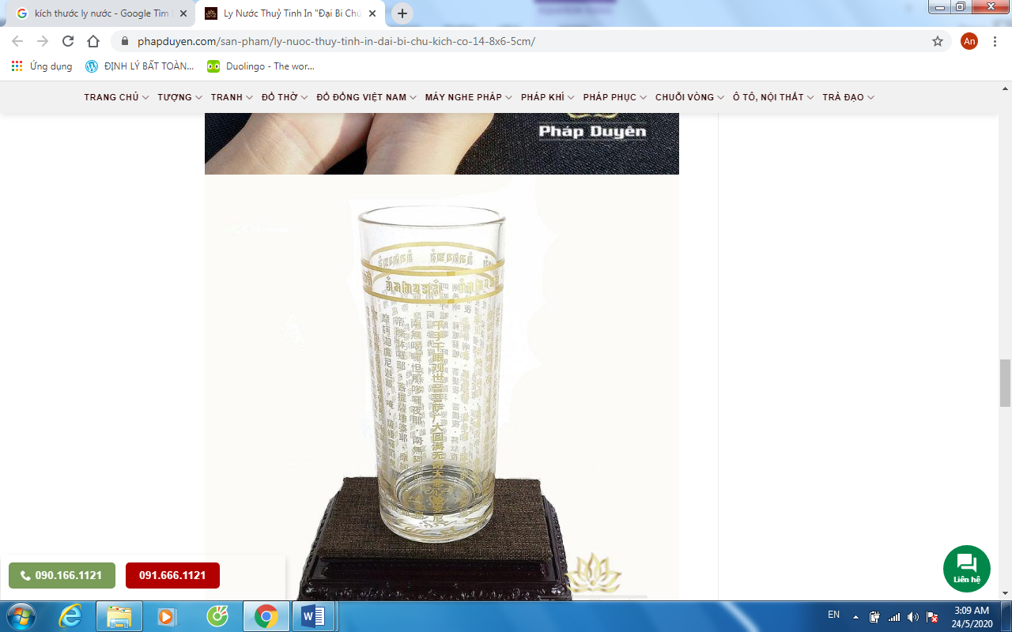CMR : OC vuông góc với EF
3. Đường thẳng DE cắt đường tròn (O) tại M , N và cắt đường thẳng BC tại K . Gọi I là trung điểm BC. CMR: KM . KN = KD. KE = KI2 – IC2

**3/** Một cửa hàng sản xuất ly thủy tinh dạng hình trụ (hình vẽ), đáy là hình tròn có đường kính 64 mm

a/ Tính diện tích đáy của ly thủy tinh, làm tròn kết quả đến ${cm}^{2}$.b/ Biết ly nước chứa được 473 ml. Tính chiều cao của ly (làm tròn kết quả đến cm) và diện tích xung quanh của ly(làm tròn kết quả đến cm2).

Đáp án: a/ 32 cm2. b/ 15cm ; 302 cm2

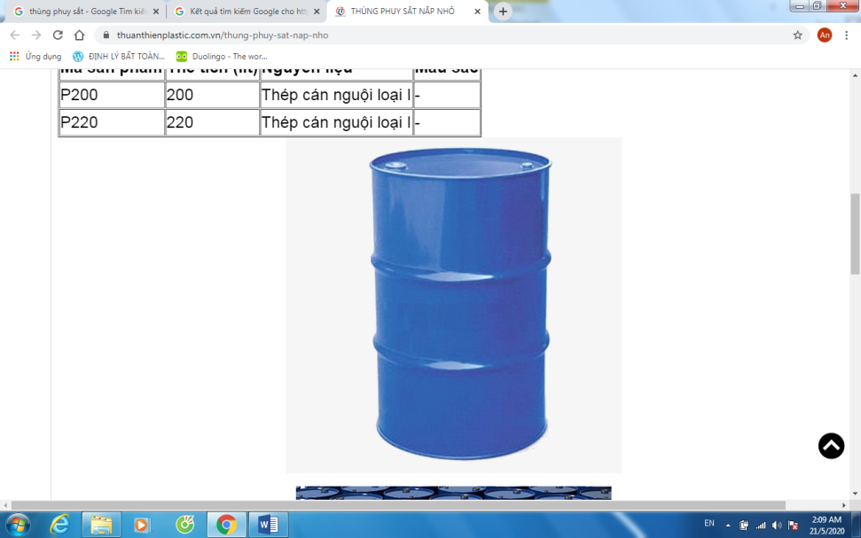**4/** Để chứa xăng hoặc dầu, người ta chế tạo ra các thùng phuy bằng sắt (hình vẽ) dạng hình trụ có 2 đáy là hình tròn có đường kính 580mm.

a/ Tính diện tích của một mặt đáy của thùng phuy, làm tròn kết quả đến ${dm}^{2}$.

b/ Biết thùng phuy chứa được khoảng 220 lít dầu. Tính chiều cao của thùng phuy và diện tích sắt để làm thùng phuy (giả thiết diện tích các chỗ hàn không đáng kể)? (Làm tròn kết quả đến ${dm}^{2}$)

Đáp án: a/ 26 ${dm}^{2}$. b/ 8 dm; 198 ${dm}^{2}$.

**5/**Một học sinh làm một chiếc nón trang trí từ giấy có bán kính đường tròn đáy $r=6cm$, chiều cao $h=8cm$ (hình vẽ).

a/ Tính diện tích đáy của chiếc nón (làm tròn kết quả đến ${cm}^{2}$)

b/ Tính thể tích của chiếc nón và diện tích giấy được sử dụng để tạo ra chiếc nón(đáy của nón không có giấy)

Đáp án: a/ 113 ${cm}^{2}$ b/905 cm3 ;188cm2.

**6/** Người ta thường dùng lá cọ để sản xuất những chiếc nón lá truyền thống, ở hình vẽ bên dưới, nón lá có dạng hình nón, đáy là đường tròn có đường kính 30cm, khoảng cách từ đỉnh nón đến một điểm trên đường tròn đáy(đường sinh của hình nón dài 25cm).

a/ Tính chu vi đáy của hình nón.(kết quả làm tròn đến cm)

b/ Tính thể tích của chiếc nón (kết quả làm tròn đến ${cm}^{3}$) và diện tích lá cọ tối thiểu dùng để sản xuất một chiếc nón (kết quả làm tròn đến ${cm}^{2}$).

Đáp án: a/ 94cm b/ $V=14137{cm}^{3}$; $S_{xq}=1178{cm}^{2}$

***************************

